Woven Together – Austrian Print Media Coverage

Bezirksrundschau Freistadt, 21 July 2011
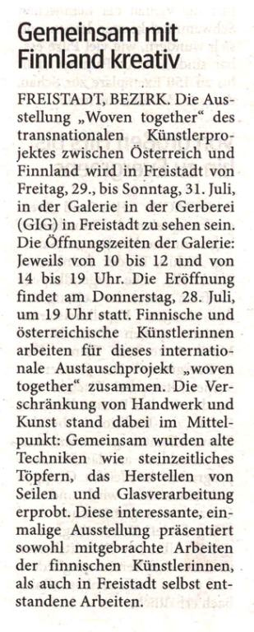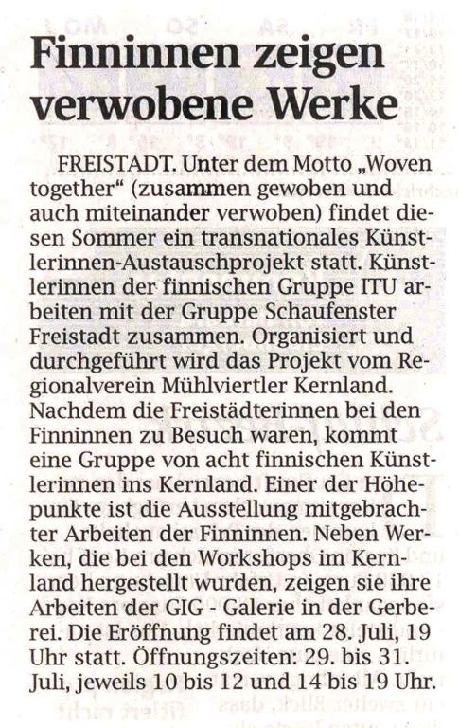
Oberösterreichische Nachrichten, 21 July 2011

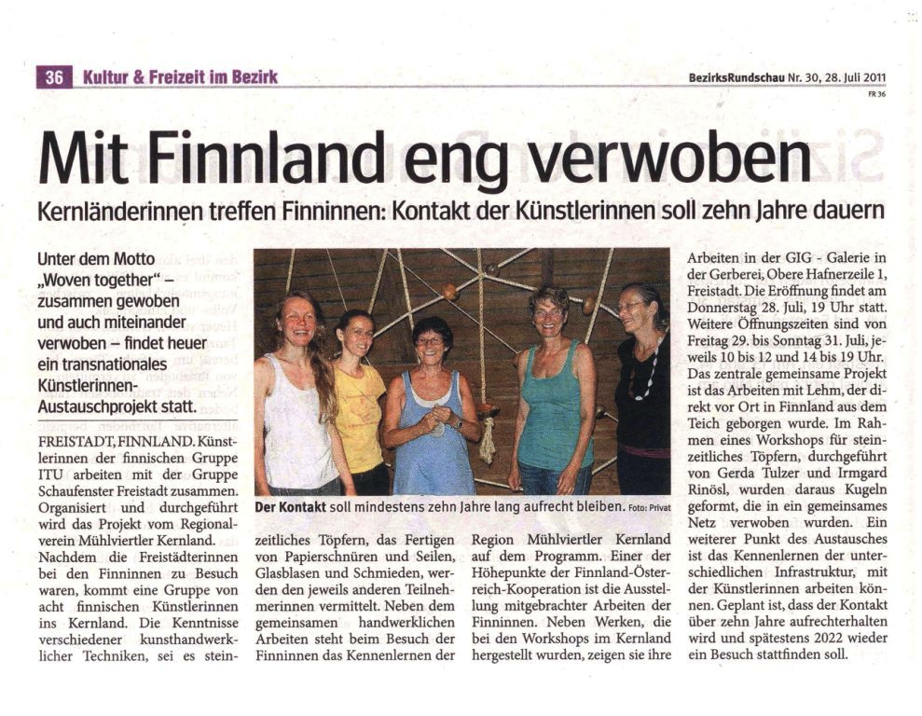

Freistädter Tips, 27 July 2011
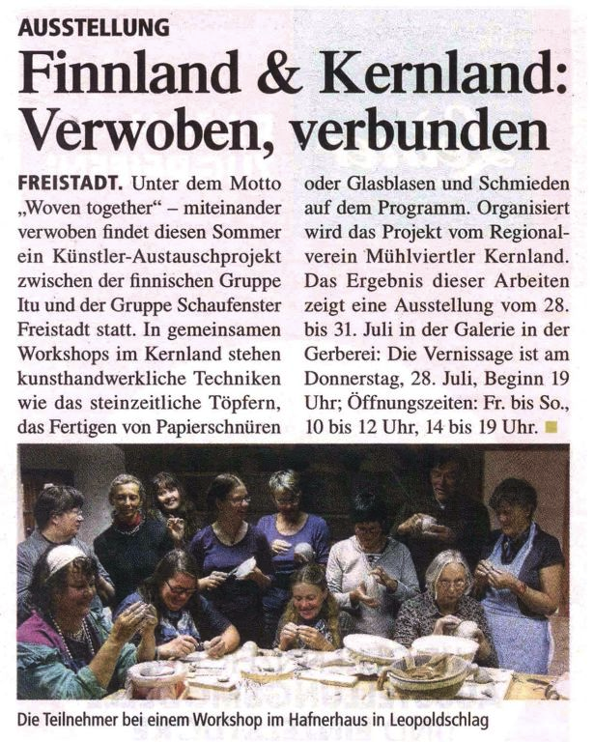

Freistädter Tips, 3 August 2011
